**ECOSISTEMAS FORESTALES**

Los ecosistemas forestales son extensas superficies que se caracterizan por el predominio de numerosas especies de árboles.

Aproximadamente un 25% de la superficie terrestre está cubierto por ecosistemas forestales.

La presencia de cuerpos hídricos, las fuertes pendientes del terreno y los climas extremos, han ayudado a su conservación.

Dentro de este ecosistema encontramos dos grandes grupos: las selvas y los bosques.

 Las Selvas: Se ubican en la franja de la línea ecuatoriana.

Se destacan las reservas de la cuenca del Amazonas, las del Congo y las de los territorios insulares de Indonesia y Malasia, Asia.

Las selvas se caracterizan por poseer una inmensa biodiversidad, lo que quiere decir que en ella conviven múltiples formas de vida.

  Se estima que dos terceras partes de las especies terrestres se encuentran allí.

Conforman una fuente potencial de recursos tanto para sus economías como para el mercado internacional.

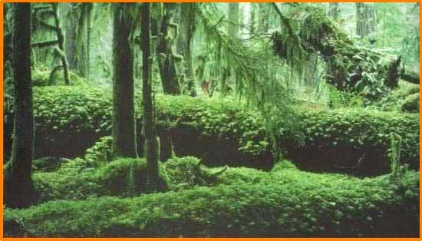Las selvas también mantienen las cadenas alimenticias, son fuentes de combustible vegetal, como la madera y el carbón, proporcionan empleo y son parte de la herencia cultural de muchas comunidades.

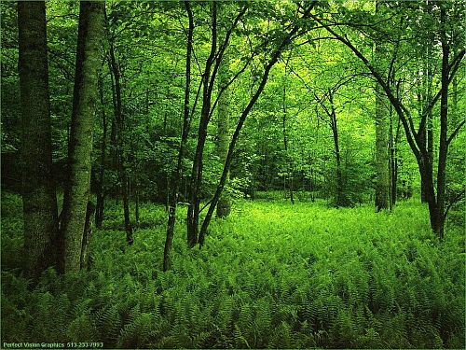La conservación de las selvas es primordial, pues a través de la respiración de las plantas capturan gran parte del dióxido de carbono (CO2) que ocasiona el calentamiento global.

 Los Bosques: Se localizan en latitudes medias y altas y están adaptados a las variaciones que se producen con las estaciones climáticas. Según los tipos de especies y las condiciones climáticas, existen varios tipos de bosques.

Los bosques de coníferas se ubican en las latitudes altas de Norteamérica, Europa y Asia.

Los bosques caducifolios son los que tienen árboles caracterizados por la pérdida total de las hojas por efecto de los climas extremos como sucede en algunos bosques ubicados en la India y en el Sudeste Asiático.  Han sido soporte de la actividad industrial, de los países desarrollados, que los han reducido notablemente.